Расчет поляризованности и плотности связанного заряда.
М.И. Векслер, Г.Г. Зегря
Такие задачи могут быть решены как с привлечением теоремы Гаусса, так и посредством интегрирования уравнения Пуассона. Уравнение Пуассона более удобно, если где-либо (т.е. на каких-либо поверхностях) требуется обеспечить наперед заданные величины потенциала. Теорема Гаусса дает преимущество, если в задаче заданы только заряды. Если потенциал уже задан формулой, то , а далее просто используется уравнение Максвелла для нахождения заряда.
Задача. φ(r) = ar3+b внутри шара радиуса R проницаемости ε. Найти ρ, ρ ', σ '.
Решение: Поле направлено радиально от центра шара; внутри оно равно
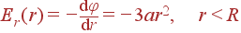
а вне шара не потребуется для решения. (Но, в принципе, его можно найти как Er = Q/(4πε0r2) после нахождения ρ и полного заряда 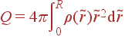). Плотность заряда ρ получаем из уравнения Максвелла:
ρ(r) | = | 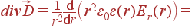
 | = | 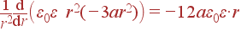
Для нахождения ρ ' и σ ' потребуется поляризованность внутри шара:
Pr = ε0(ε–1)Er = –3aε0(ε–1)r2
Связанные заряды равны:

σ '|r = R = Pr|r = R– = –3aε0(ε–1)r2
Задача. Пластина толщины 2a проницаемости ε заряжена как ρ = α x2. Положив φ|x = 0 = 0, написать φ(x), найти ρ ' и σ '.
Решение: Хотя использование уравнения Пуассона при решении данной задачи вполне возможно, более удобным представляется применение теоремы Гаусса к цилиндрической поверхности, занимающей область (–∞... x) вдоль оси x. Таким способом аналогичная задача рассматривалась ранее для случая ε = 1. Изменения требуются в момент перехода от Dx к Ex в области –a<x<a:
Теперь можно найти φ c учетом условия φ|x = 0 = 0, применяя формулу
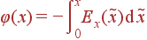
верную для любого x (и больше, и меньше нуля). Соответственно, для каждого из трех участков, на которых найдено Ex, получаем:
φ(x) | = | 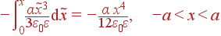
 | = | 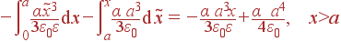
 | = | 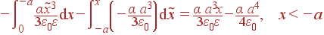
Для вычисления плотностей связанного заряда нам не нужен потенциал, но требуется поляризованность внутри пластины (вне она, естественно, равна нулю):
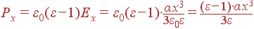
Величины ρ ' и σ ' равны:
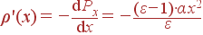

σ '|x = –a | = | 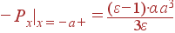
σ '|x = a | = | 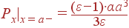
Получилось что σ '|x = –a = σ '|x = a, что вполне естественно, ввиду симметрии системы относительно плоскости x = 0.
Задача. В плоский конденсатор при а) поддерживаемом постоянным напряжении б) неизменном заряде обкладок - параллельно обкладкам ввели пластину с проницаемостью ε, которая заняла η-ю часть зазора. Найти σ ' на гранях пластины. Изначально поле составляло E0.
Ответ: a) 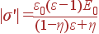; б) 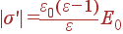Примечание: в процессе решения удобно временно ввести расстояние между обкладками d и разность потенциалов U (для "а") или заряд обкладки σ (для "б"). Естественно, введенные U (σ) должны быть согласованы с известным E0.
Задача. Внутри заземленного цилиндра радиуса R - равномерно заряженный (ρ0) диэлектрик ε = 1+α r. Найти φ(r), ρ', σ'.
Решение: Применяем уравнение Пуассона, так как у нас есть требование на потенциал: φ|r = R = 0:
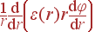 | = | 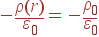
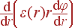 | = | 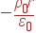
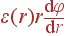 | = | 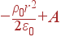
 | = | 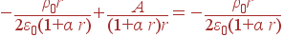
Здесь A = 0, так как иначе поле, то есть –dφ/dr, оказывается неограниченным в точке r = 0. Потенциал находим интегрированием dφ/dr в пределах от R до r:
φ | = | 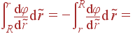
 | = | 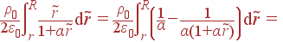
 | = | 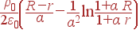
Найдем еще поляризованность:
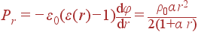
Теперь получаем связанный поверхностный заряд
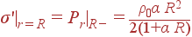
и связанный объемный заряд:
Задача. Внутри заземленного шара радиуса R - равномерно заряженный (ρ0) диэлектрик ε = 1+α r. Найти φ(r), ρ', σ'.
Ответ: 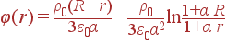,
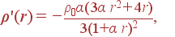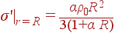.
Список литературы
1. И.Е. Иродов, Задачи по общей физике, 3-е изд., М.: Издательство БИНОМ, 1998. - 448 с.; или 2-е изд., М.: Наука, 1988. - 416 с.
2. В.В. Батыгин, И.Н. Топтыгин, Сборник задач по электродинамике (под ред. М.М. Бредова), 2-е изд., М.: Наука, 1970. - 503 с.
3. Л.Д. Ландау, Е.М. Лифшиц, Теоретическая физика. т.8 Электродинамика сплошных сред, 2-е изд., М.: Наука, 1992. - 661 с.

